GUÍA DE ESTILO DE MARCA
PRESENTACIÓN
PLANTILLA – VERTICAL

GUÍA DE ESTILO DE MARCA
NOMBRE DE LA ORGANIZACIÓN

TU
LOGO

Dirección de la calle
Ciudad, Estado y Zip

webaddress.com

Versión 0.0.0

00/00/0000

©20XX. Todos los derechos reservados a su organización.

©20XX. Todos los derechos reservados a su organización.

sales@smartsheet.com
(844) 324-2360
smartsheet.com
/smartsheet
/company/smartsheet-com
/@smartsheet
/smartsheet
/smartsheet
tabla de contenidos
1. Pautas de uso 4
2.Marcar uso DO's 5
3.Marcar uso DON'Ts 6
4.Colores 7
5.Fuentes 8
6.Logotipo 9
7.Liquidación 10
8.Uso incorrecto 11

Pautas de uso

Marcar DO's de uso
- Siempre use el formulario y la ortografía de la marca comercial adecuados.
- Distinga las marcas comerciales del texto circundante con mayúsculas apropiadas (letras iniciales en mayúsculas o todas las letras en mayúsculas), cursiva o comillas.

Marcar el uso NO
- No modifiques una marca comercial a una forma plural.
- No altere una marca comercial de ninguna manera, incluso a través de identificadores visuales o fuentes no aprobadas.

Colores

Hex:
RGB:
CMYK:
Pantone:
#000000
0/ 0 / 0
0 / 0 / 0 / 0
XXXX
Hex:
RGB:
CMYK:
Pantone:
#000000
0/ 0 / 0 0
/ 0 / 0 / 0
XXXX
Lush Green
Power Blue
Bronze Beach
#000000
0/ 0 / 0 /
0 / 0 / 0
XXXX
Hex:
RGB:
CMYK:
Pantone:
Golden Sun
Hex:
RGB:
CMYK:
Pantone:
#000000
0/ 0 / 0
0 / 0 / 0 / 0
XXXX

Fuentes
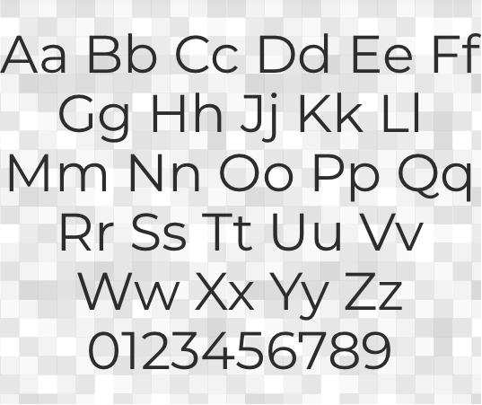
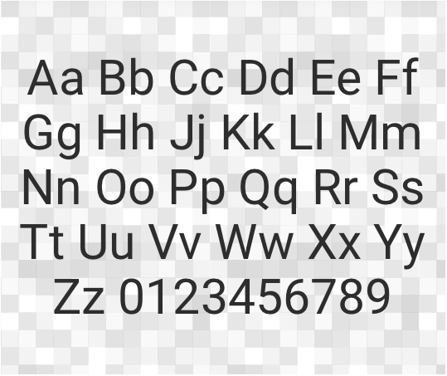
Roboto
Montserrat

Logotipo
A continuación se muestran todos los tratamientos aceptados del logotipo.
Diseño horizontal

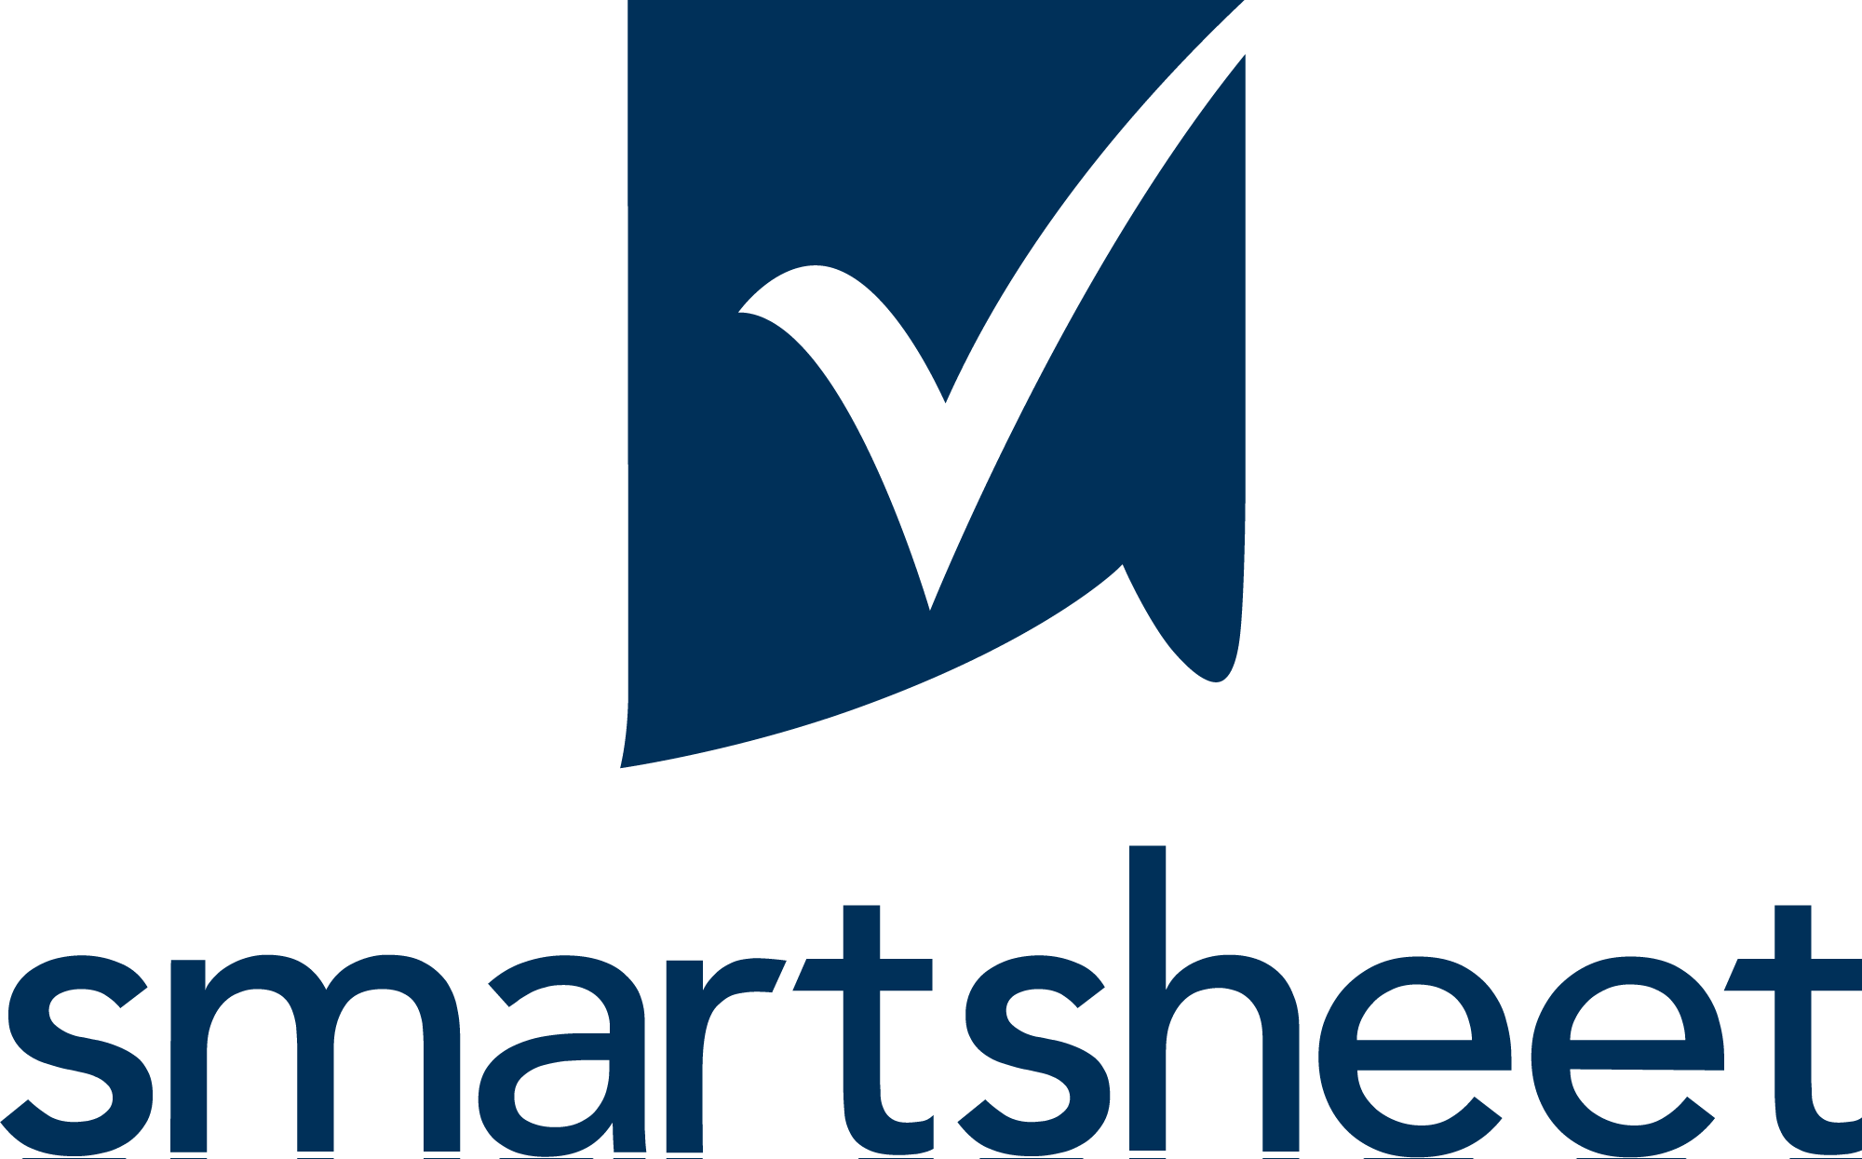
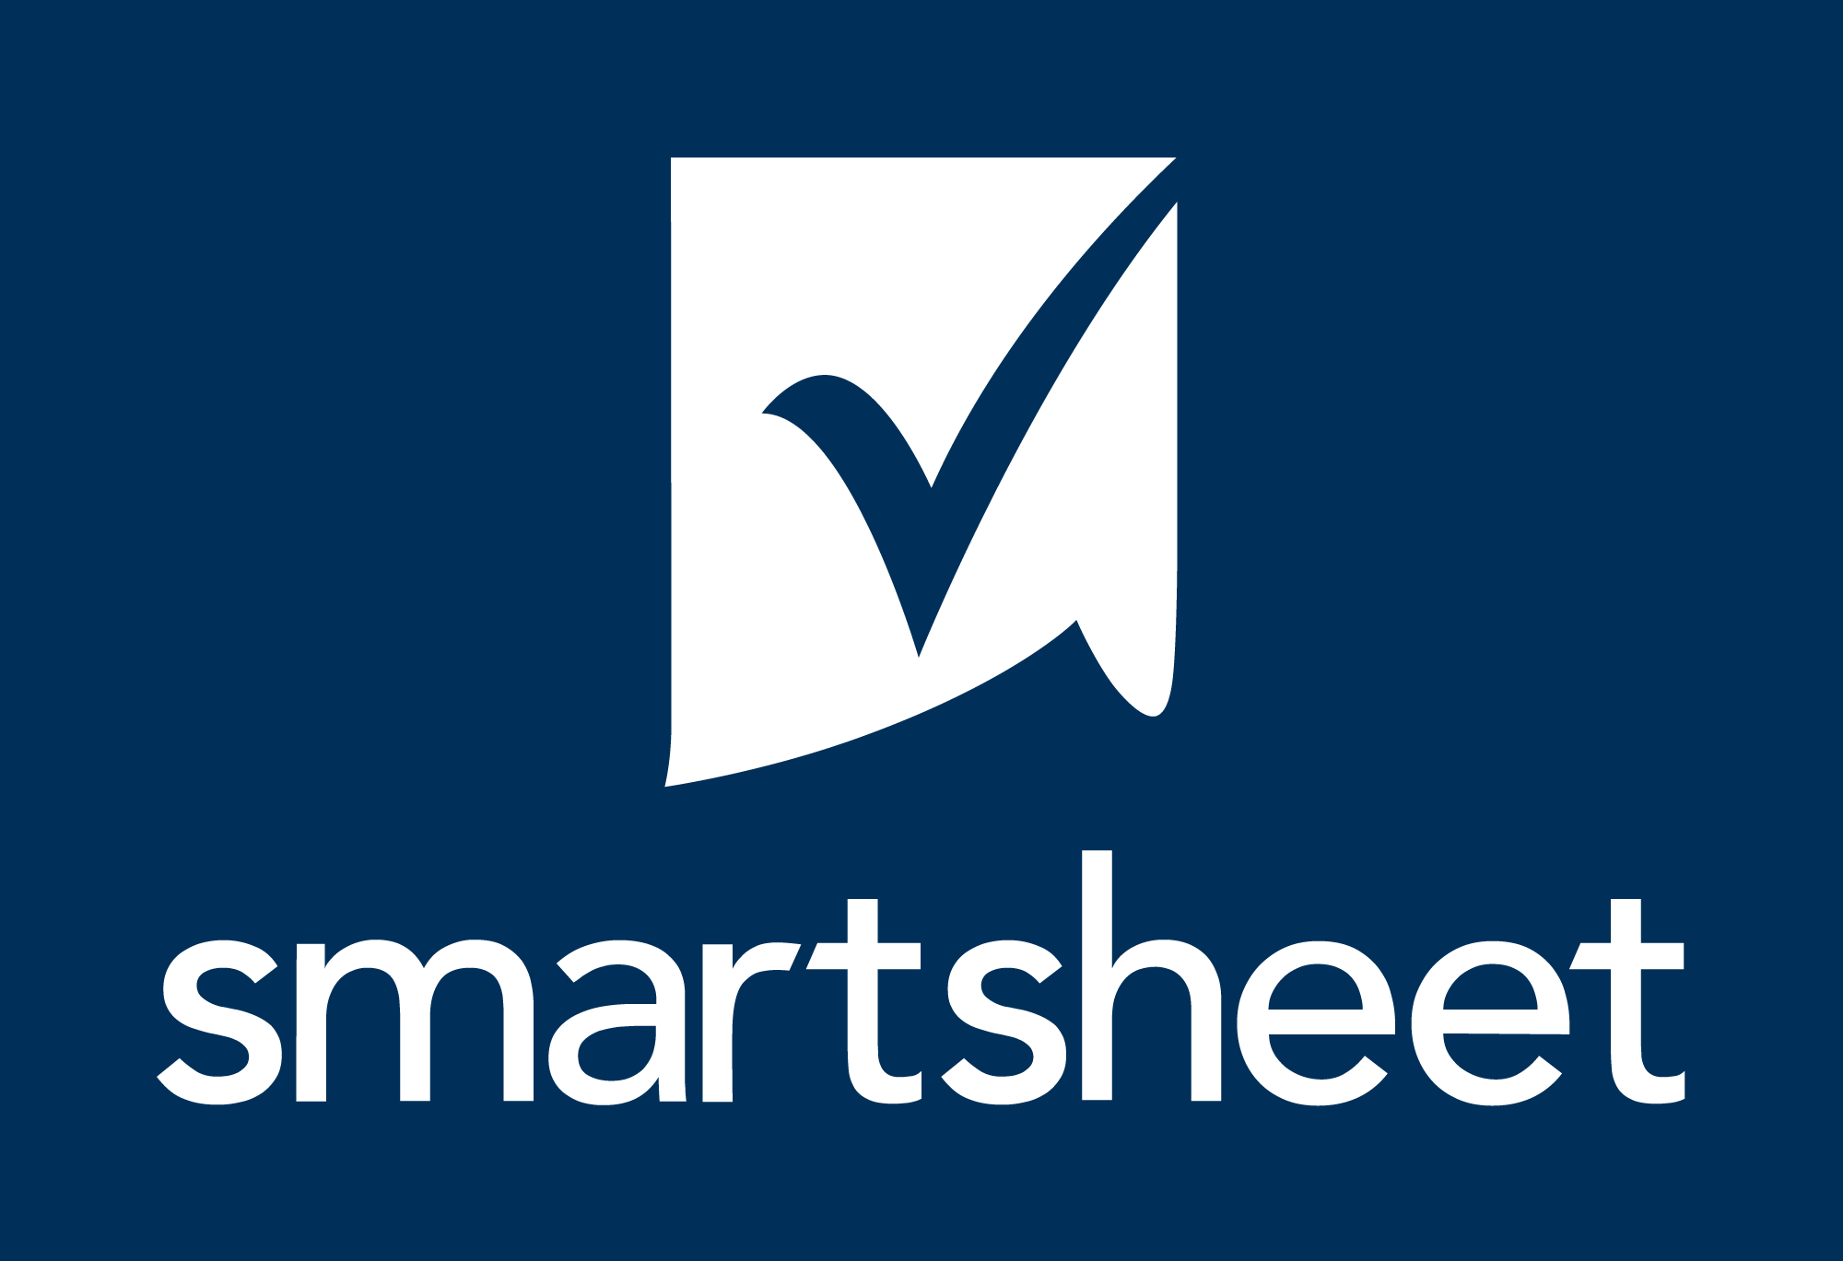
Logomark (icono)
El logotipo sin logomark se utilizará exclusivamente dentro de la aplicación.
Diseño vertical de marca
denominativa

Despeje
Dale al logotipo un poco de espacio para respirar. El logotipo debe tener un espacio libre alrededor de todo el bloqueo. Esto proporcionará un espaciado adecuado para sus ascendentes de carácter. A continuación se muestra la cantidad mínima de liquidación, pero se prefiere más.

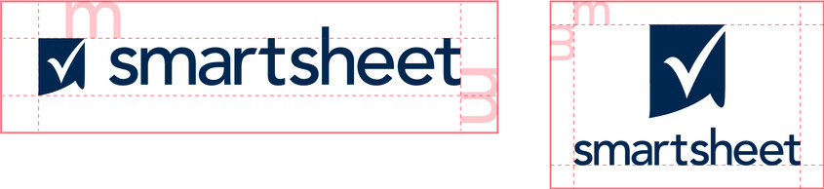

Uso incorrecto
Utilice los logotipos tal como se proporcionan en estas directrices. No alteres el logotipo.

No cambiar los colores
Cambiar colores
Sesgar
No sesgar o escalar de manera desproporcionada

No colocar en fondos complicados
Usar fondos ocupados
No agregar sombras paralelas, trazos o biseles
Agregar efectos
No cambiar la orientación
Alterar orientación
Recrear
No realizar alteraciones, adiciones o sustituciones

RENUNCIA

Cualquier artículo, plantilla o información proporcionada por Smartsheet en el sitio web es solo para referencia. Si bien nos esforzamos por mantener la información actualizada y correcta, no hacemos representaciones o garantías de ningún tipo, expresas o implícitas, sobre la integridad, precisión, confiabilidad, idoneidad o disponibilidad con respecto al sitio web o la información, artículos, plantillas o gráficos relacionados contenidos en el sitio web. Por lo tanto, cualquier confianza que deposite en dicha información es estrictamente bajo su propio riesgo.

